**SECRETARÍA DE SALUD PÚBLICA**

**UNIDAD DE SALUD PÚBLICA**

**ACTIVIDAD EDUCATIVA SOBRE SEXUALIDAD Y DERECHOS SEXUALES Y REPRODUCTIVOS EN EL ENTORNO FAMILIAR O COMUNITARIO**

**Objetivo:**

Brindar a los asistentes conceptos claros y con base científica sobre la sexualidad y los derechos sexuales y reproductivos, con el fin de favorecer el desarrollo de actitudes y comportamientos sexuales saludables y que contribuyan a su calidad de vida

**Metodología:**

1. Presentación de los integrantes:

Se sugiere hacerlo a través de una actividad tipo periodista, en el cual hay presentación por binas, ayuda además a romper el hielo. Cada quién debe portar su nombre en una escarapela.

1. Pretest:

Se harán las siguientes preguntas que cada participante deberá responder de manera individual antes y después de la actividad:

Por favor responda falso o verdadero a los siguientes enunciados:

* 1. Los derechos sexuales son más importantes que los reproductivos ya que la mayoría de las actividades sexuales se practican en búsqueda del placer

F_X__ V____

* 1. Orientación sexual es lo mismo que educación sexual, se refieren al conjunto de conceptos que se le ofrecen a una población sobre la sexualidad

F__X_ V____

1. Taller:
2. **DERECHOS SEXUALES Y DERECHOS REPRODUCTIVOS[1]**

Objetivos:

Promover la comprensión de los derechos sexuales y reproductivos como conquistas sociales y derechos humanos inalienables.

Discutir y problematizar las creencias en torno a los derechos de las personas en el terreno de su vida sexual y reproductiva.

Desarrollar conocimiento sobre la sexualidad

Procedimiento/descripción para su desarrollo:

1. Se divide al grupo en cinco subgrupos. Dos de ellos trabajaran sobre derechos reproductivos y tres, sobre derechos sexuales. A cada uno se le entrega una lista. En cada trío de tarjetas de derechos hay dos correctos y uno falso.

2. La consigna es: “Le entregaremos a cada subgrupo tres tarjetas en las que aparecen tres derechos. La idea es que discutan si están de acuerdo o no y por qué”.

3. En plenaria, luego de la exposición de cada grupo, se les dice que uno de los derechos es falso, pero luego de poder detectar si el grupo problematiza o no lo que se muestra en las tarjetas.

**ENUNCIADOS PARA LAS TARJETAS**

* **Tenemos derecho a no tener actividad sexual**
* **Tenemos derecho a tener una sexualidad placentera y gratificante independiente de la reproducción**
* **Tenemos derecho a elegir con quien relacionarnos sexualmente y poder ejercer la sexualidad sin coerción ni violencia**
* **Tenemos derecho a exigir que nuestra pareja cumpla con sus obligaciones maritales en atención a nuestras necesidades sexuales**
* **Padres y madres tienen derecho a decidir sobre la sexualidad de sus hijas/os, cómo deben expresarla, en qué momento y con quién**
* **Tenemos derecho a contar con información y conocimiento adecuado y suficiente acerca de la sexualidad y la reproducción**
* **Tenemos derecho a la maternidad/paternidad voluntaria, decidida y vivida por propia elección y no por obligación**
* **Tenemos derecho a exigir a nuestra pareja la concepción y el nacimiento de un/a hijo/a**
* **Tenemos derecho a tener hijas/os o no tenerlas/os**
* **Tenemos derecho a exigir a nuestras parejas que utilicen el método anticonceptivo que nos resulte más cómodo**
* **Tenemos derecho a contar con información y conocimiento adecuado y suficiente acerca de la sexualidad y la reproducción**
* **Tenemos derecho al amor, la sensualidad y el erotismo. A buscar afecto y relaciones sexuales**
* **Tenemos derecho a expresar libremente nuestra sexualidad, siempre que no contradiga lo mayoritariamente aceptado por la sociedad**

**Preguntas para el diálogo:**

¿Por qué argumentan que se trata o no de un derecho?, ¿para ustedes la sexualidad y los derechos tienen algo que ver? En su vida cotidiana, ¿qué lugar ocupan los derechos vinculados a la vida sexual?, ¿y a la reproducción?, ¿consideran que estos derechos son respetados?

¿se cumplen y ejercen de igual forma en adolescentes y en adultos?, ¿en mujeres que en hombres?, ¿en personas de diferentes etnias– razas?, ¿en personas heterosexuales, homosexuales y bisexuales?

Para ustedes, ¿quién o quiénes deberían garantizar la posibilidad de ejercer estos derechos?

Indagar mecanismos de exigibilidad y denuncia. ¿Y efectivamente esto sucede en la realidad?

1. **CONSTRUYENDO DERECHOS:**

**Objetivos:**

Promover la comprensión de los derechos sexuales y reproductivos como conquistas sociales y derechos humanos inalienables.

Discutir y problematizar las creencias en torno a los derechos de las personas en el terreno de su vida sexual y reproductiva.

**Procedimiento/descripción para su desarrollo:**

**1.** Se entrega a cada participante una tarjeta de cartulina de color que contiene una palabra.

Utilizar la cantidad de colores en función de la cantidad de subgrupos con los que se quiere trabajar.

**Ejemplos de palabras:**

**Respeto**

**Equidad**

**Libertad**

**Prejuicios**

**No violencia**

**Respeto mutuo**

**Anticoncepción**

**Responsable**

**Verdadera**

**Identidad sexual**

**Oportuno**

**Accesible**

**Culpas**

**Placentera**

**Educación**

**Confidencial**

**Violencia**

**Discriminación**

**Género**

**Igualdad**

**Vida sexual**

**Información**

**Salud**

**Hijos**

**Disfrutar**

**Calidad**

**Parto**

**Embarazo**

1. Una vez en los subgrupos, la consigna es: “Imaginar y redactar en un papelógrafo derechos sexuales y derechos reproductivos que incluyan las palabras que les entregaron a cada uno/a” . Se escribe un derecho para cada palabra que tenga el equipo.

**Preguntas para el diálogo:**

¿Por qué argumentan que se trata o no de un derecho?, ¿para ustedes la sexualidad y los derechos tienen algo que ver?

En su vida cotidiana, ¿qué lugar ocupan los derechos vinculados a la vida sexual?, ¿y a la reproducción?, ¿consideran que estos derechos son respetados?, ¿se cumplen y ejercen de igual forma en adolescentes y en adultos?; ¿en mujeres que en hombres?, ¿en personas de diferentes etnias– razas?, ¿en personas heterosexuales, homosexuales y bisexuales?.

Para ustedes, ¿quién o quiénes deberían garantizar la posibilidad de ejercer estos derechos? Existen mecanismos de exigibilidad y denuncia?

¿Y efectivamente esto sucede en la realidad?

1. Una vez redactados los derechos, entregar a cada subgrupo una tarjeta con la siguiente instrucción:

Con la lista de derechos que hayamos redactado, contestar:

a. ¿Se cumple ese derecho en nuestras familias?

b. ¿Se cumple en nuestro barrio, entre la gente que conocemos?

c. Dar ejemplo de por qué sí se cumple o por qué no.

**Materiales necesarios:**

Tarjetas con derechos.

Papelógrafo, marcadores y cinta pegante.

Tarjeta con la segunda instrucción

1. Tomados de: Fondo de Población de las Naciones Unidas, UNFPA, Ministerio de Salud Pública Programa Nacional de Educación Sexual – ANEP. XX técnicas grupales para el trabajo en sexualidad con adolescentes y jóvenes. Editorial Cilgraf Montevideo, 2011

   **3. VIDEO SOBRE DERECHOS SEXUALES Y DERECHOS REPRODUCTIVOS**

   1**. Objetivos:**

   Promover la comprensión de los derechos sexuales y reproductivos como conquistas sociales y derechos humanos inalienables.

   Discutir y problematizar las creencias en torno a los derechos de las personas en el terreno de su vida sexual y reproductiva.

   2. **Procedimiento/descripción para su desarrollo:**

   Se proyecta el video y se promueve la discusión acerca de él, con preguntas como:

   En su vida cotidiana, ¿qué lugar ocupan los derechos vinculados a la vida sexual?, ¿y a la reproducción?, ¿consideran que estos derechos son respetados?, ¿se cumplen y ejercen de igual forma en adolescentes y en adultos?; ¿en mujeres que en hombres?, ¿en personas de diferentes etnias– razas?, ¿en personas heterosexuales, homosexuales y bisexuales?.

   4. **RETROALIMENTACIÓN CON DIAPOSITIVAS:**

   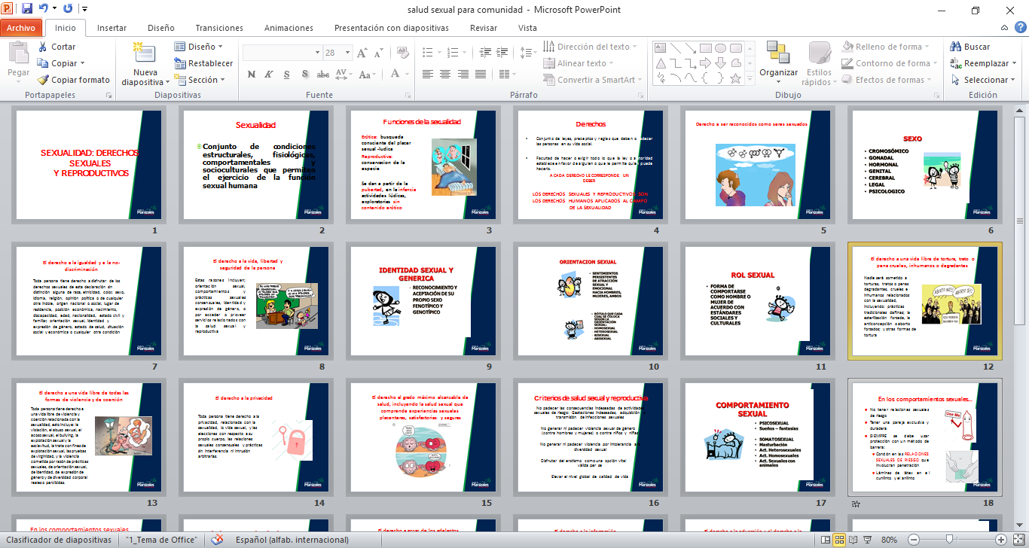

   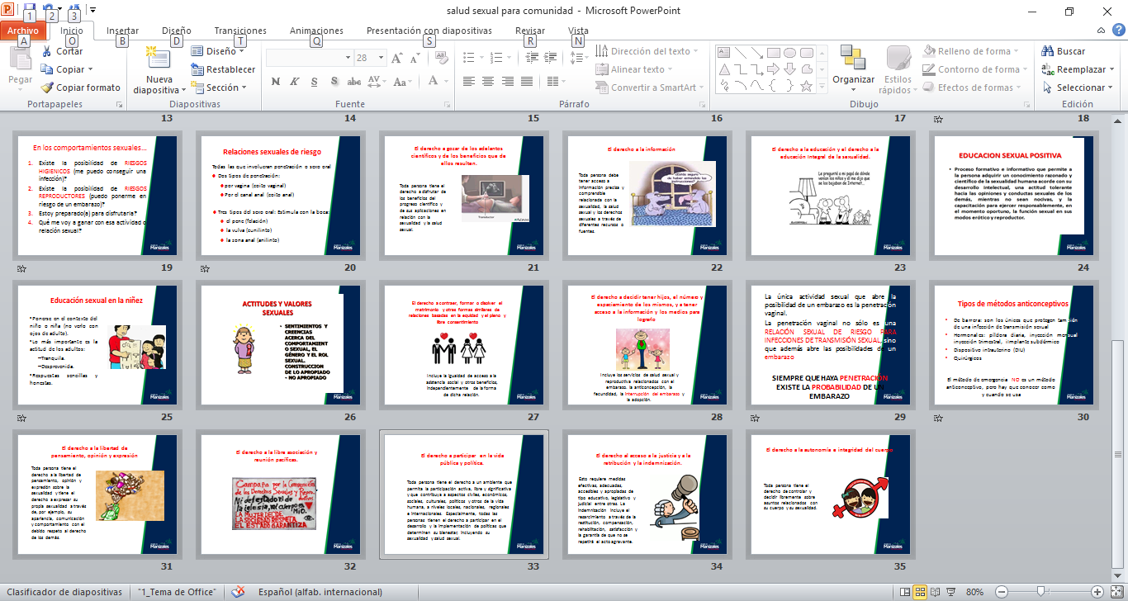

   1. Postest: Se harán las mismas preguntas del pretest. Se hará retroalimentación de acuerdo con las respuestas

  